

**Universidad Tecnológica Centroamericana**

**UNITEC**

“Mini Proyecto#2 ”

Sistemas Inteligentes

Catedrático:  Kenny Mauricio Dávila Castellanos

Alumno: Martín José Pérez Gálvez

Número de cuenta: 11711267

15 de noviembre de 2020

# Introducción

Un árbol de decisión es un modelo de predicción que dado un conjunto de datos se crean construcciones lógicas muy similares a los sistemas de predicción basados en reglas, que ayudan a categorizar una serie de condiciones para la resolución de un problema.

En este reporte se muestran implementación, resultados y conclusiones del mini proyecto Arboles de Decisión que consiste en primero en crear un árbol de decisión a partir de datos entrenamiento, después crear una versión podada del árbol generado por medio del entrenamiento y por último usar unos de los 2 árboles para generar una matriz de confusión y el Accuracy a partir de datos de prueba.

# Implementación

## Librerías

1. pandas
2. numpy
3. matplotlib.pyplot
4. seaborn
5. sklearn.model_selection (KFold)
6. sklearn.preprocessing (StandardScaler)
7. sklearn.metrics (f1_score)
8. sklearn.svm (SVC)
9. sklearn.ensemble (RandomForestClassifier)
10. sklearn.naive_bayes (GaussianNB, BernoulliNB, CategoricalNB)

## Scripts ejecución

1. mp_2_parte_1.py dataset
2. mp_2_parte_2_cross.py dataset
3. mp_2_parte_2_train.py dataset archivosalida
4. mp_2_parte_2_test.py dataset archivoclasificador
5. mp_2_parte_3_cross.py dataset
6. mp_2_parte_3_train.py dataset archivosalida
7. mp_2_parte_3_test.py dataset archivoclasificador
8. mp_2_parte_4_cross.py dataset
9. mp_2_parte_4_ train.py dataset archivosalida
10. mp_2_parte_2_test.py dataset archivoclasificador

# Resultados y Estadísticas Parte 1

## Datos Discretos

1. sexo



1. dias_fiebre



1. dias_ultima_fiebre



1. nauseas



1. vomitos



1. rash



1. mialgas



1. artralgias



1. prueba_torniquete



1. dolor_abdominal



1. acumulación_fluidos



1. sangrado_mucosas



1. hemorragia



1. shock



1. letargia



1. irritabilidad



1. hepatomegalia



## Datos Continuos

1. Plaquetas

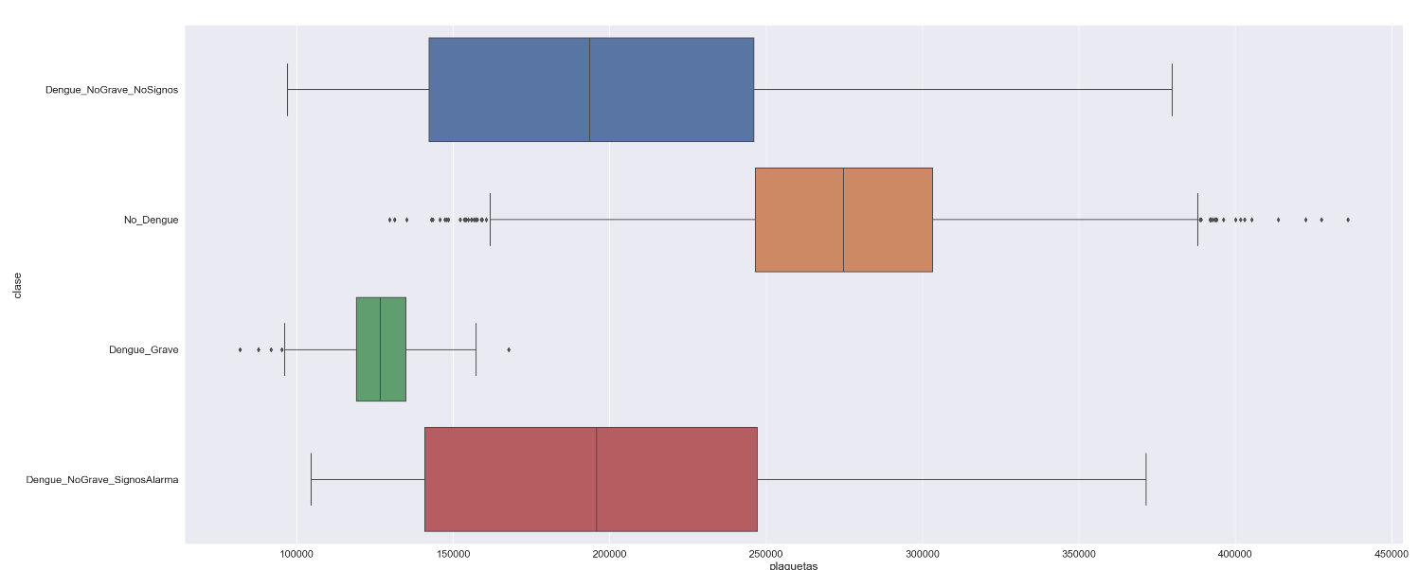

1. Linfocitos

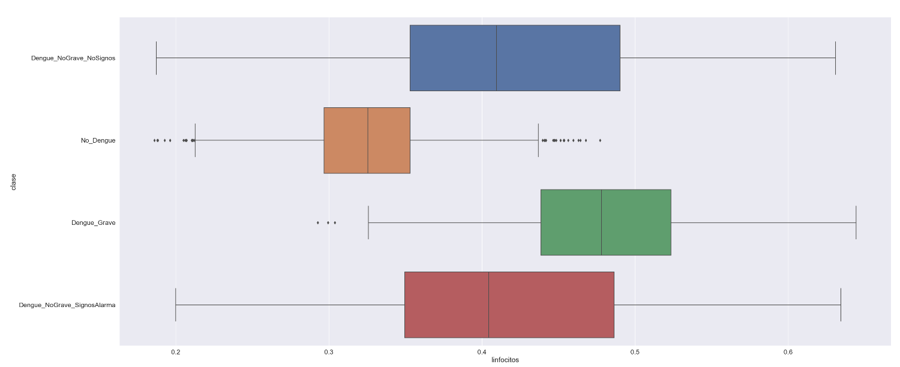

1. Hematocritos

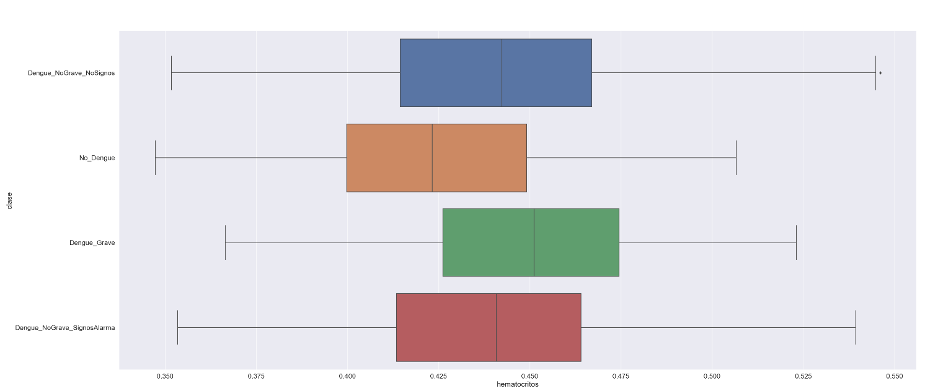

1. Leucocitos

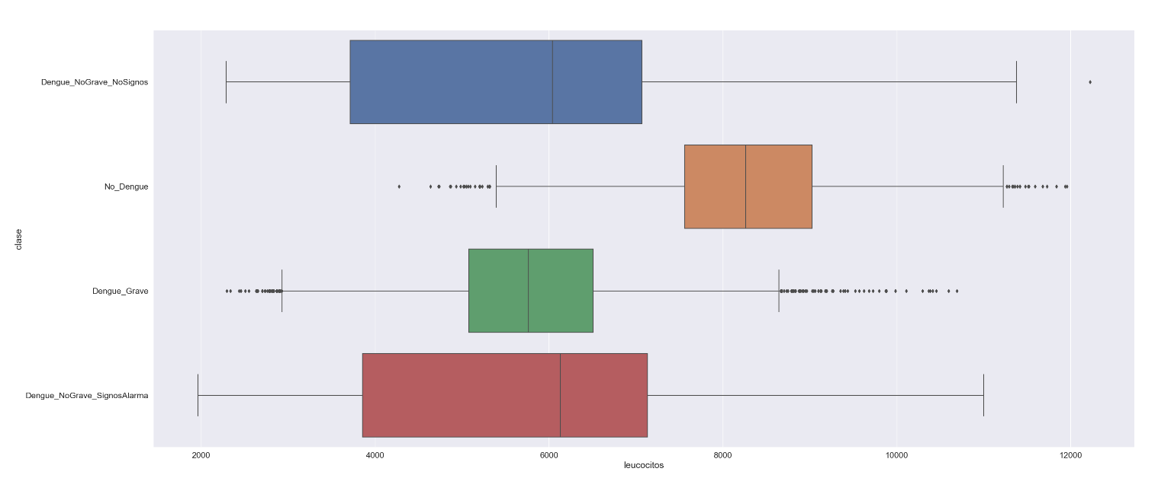

## Resultados y Estadísticas Parte 2







## Resultados y Estadísticas Parte 3

## Resultados y Estadísticas Parte 4

## Análisis resumido

## Dificultades Encontradas

## Conclusiones